Menu Central Mal distribuído

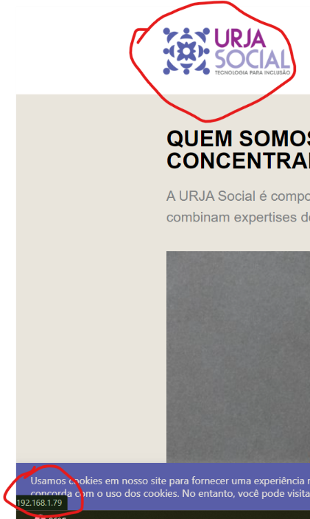

Link da logo direciona para um endereço inacessível



Links levam para a homepage

Links nas fotos e titulo/ cards sem destaques

Links levam para a Home Page



Não tem termo de uso, e politica de privacidade

Textos incompletos

Link fora do menu em telas menores

Portifolio¿¿¿

Links da pagina de serviço não levam a um IP não alcançável